MSIG

Materia: DATAWAREHOUSE

Manual de Usuario
PENTAHO
(Integración de Datos)

Grupo:
Miriam Vega
Shiley Villón
Freddy Pilligua
Ronald Ponguillo

11 ava. Promoción
2009 - 2010

Qué es PENTAHO ?
Es la plataforma Open Source Business Intelligence. cubre muy amplias necesidades de Análisis de los Datos y de los Informes empresariales. Las soluciones de Pentaho están escritas en Java y tienen un ambiente de implementación también basado en Java. Eso hace que Pentaho es una solución muy flexible para cubrir una amplia gama de necesidades empresariales – tanto las típicas como las sofisticadas y especificas al negocio.
Los módulos de la plataforma Pentaho BI son:
• Reporting - un modulo de los informes ofrece la solución adecuada a las necesidades de los usuarios. Pentaho Reporting es una solución basada en el proyecto JFreeReport y permite generar informes ágil y de gran capacidad. Pentaho Reporting permite la distribución de los resultados del análisis en múltiples formatos - todos los informes incluyen la opción de imprimir o exportar a formato PDF, XLS, HTML y texto. Los reportes Pentaho permiten también programación de tareas y ejecución automática de informes con una determinada periodicidad.
- Análisis - Pentaho Análisis suministra a los usuarios un sistema avanzado de análisis de información. Con uso de las tablas dinámicas (pivot tables, crosstabs), generadas por Mondrian y JPivot, el usuario puede navegar por los datos, ajustando la visión de los datos, los filtros de visualización, añadiendo o quitando los campos de agregación. Los datos pueden ser representados en una forma de SVG o Flash, los dashboards widgets, o también integrados con los sistemas de mineria de datos y los portales web (portlets). Además, con el Microsoft Excel Analysis Services, se puede analizar los datos dinámicos en Microsoft Excel (usando la conexión a OLAP server Mondrian).
• Dashboards - todos los componentes del modulo Pentaho Reporting y Pentaho Análisis pueden formar parte de un Dashboard. En Pentaho Dashboards es muy fácil incorporar una gran variedad en tipos de gráficos, tablas y velocímetros (dashboard widgets) e integrarlos con los Portlets JSP, en donde podrá visualizar informes, gráficos y análisis OLAP.
• Data Mining - análisis en Pentaho se realiza con una herramienta WeKa.
• Integración de Datos - se realiza con una herramienta Kettle ETL (Pentaho Data Integration) que permite implementar los procesos ETL. Últimamente Pentaho lanzó una nueva versión - PDI 3.0 – que marcó un gran paso adelante en OSBI ETL y que hizo Pentaho Data Integration una alternativa interesante para las herramientas comerciales.

Módulo de Integración de Datos

Pentaho ofrece integración de datos de gran alcance de Extracción, Transformación y Carga (ETL) utilizando la capacidad de un innovador enfoque impulsado por los metadatos. With an intuitive, graphical, drag and drop design environment, and a proven, scalable, standards-based architecture, Pentaho Data Integration is increasingly the choice for organizations over traditional, proprietary ETL or data integration tools.
INICIANDO EL MODULO:
Seleccionamos:
Inicio Pentaho Interprise Edition Design Tools Data Integration (Spoon o Kettle)
Spoon es el diseñador gráfico de transformaciones y trabajos asociados con el sistema de ETL Pentaho Data Integration, también conocido como Kettle.

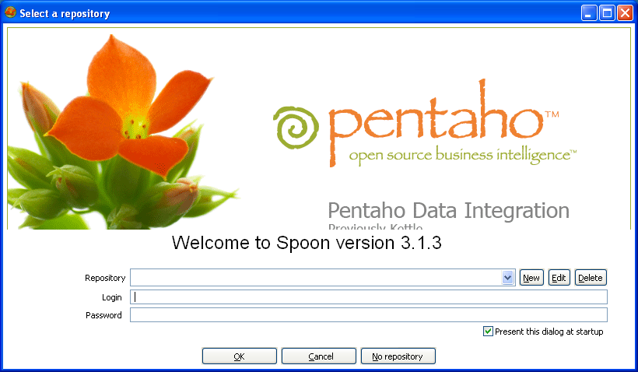

CREANDO UNA TRANSFORMACIÓN Ó TRABAJO:
Para crear un nuevo Proyecto de Transformación seleccionamos:
File New Transformation
El cual nos permitirá ingresar a la siguiente pantalla:
Luego lo almacenamos asignándole un nombre al proyecto de transformación:
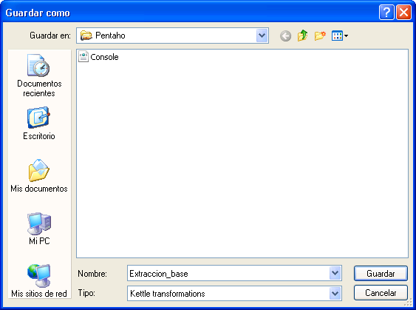

AGREGANDO ACCESO A LA BASE DE DATOS EN ACCESS
Luego de haber creado una nueva transformación se debe configurar los acceso o conexiones a Bases de Datos. En este caso creamos una conexión a ACCESS configurándolo en el ODBC de nuestra PC con el nombre de coneccion_access.
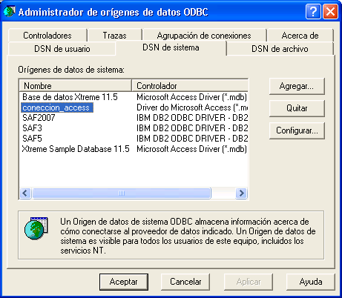
DEFINICION DE CONEXIÓN DE LA BASE DE ACCESS
Creamos la conexión en el Spoon de Transformación de la siguiente forma:
- Damos click en el icono VIEW
- Con click derecho en Database Connection, seleccionamos New.
- Asignamos un nombre a la conexión para la Extracción de datos a la base de datos de Access (base de donde se va a extraer la información) , mediante la siguiente pantalla:
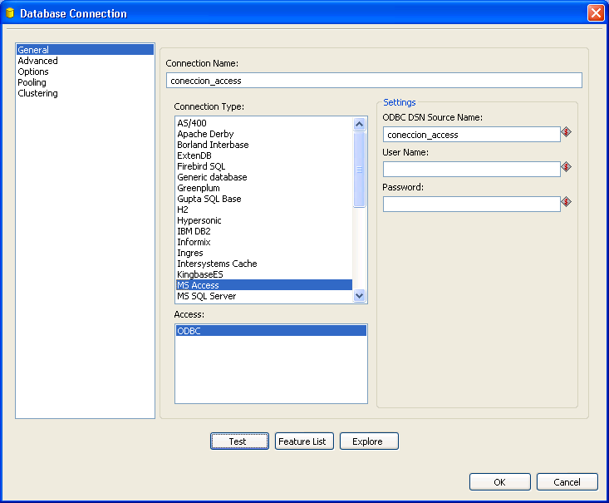
DEFINICION DE CONEXIÓN DE LA BASE DE MySQL
Para crear la conexión a MySql, se realiza los mismos pasos que se realizó para crear la conexión de Access, y se mostrara la siguiente pantalla:
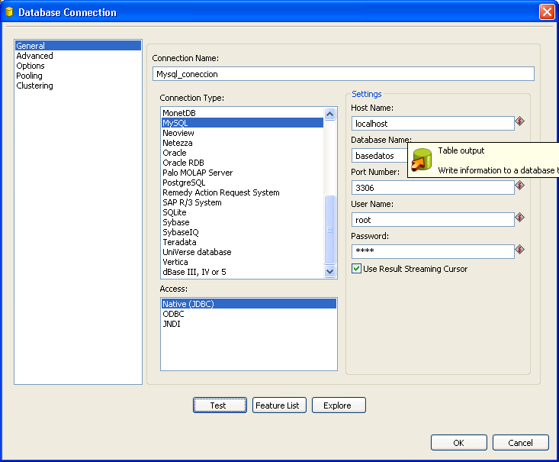
Previamente se debe crear la base de datos en MySql, con la misma estructura de la base de Access.

DEFINICION DE TABLAS DE ENTRADAS (INPUT)
Para la definición de las tablas de Entradas debemos seleccionar y arrastrar del grupo de INPUT un elemento de tipo Table Input.
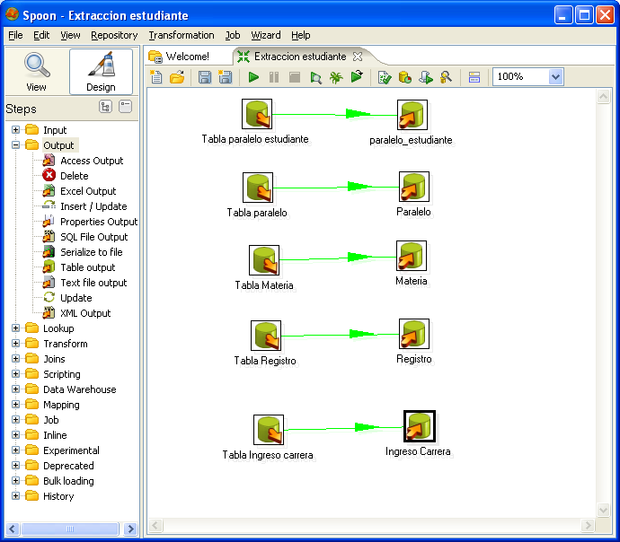
INPUT

Una vez agregado el elemento, debemos configurar tanto su conexión a la base de datos, tabla asociada y la sentencia SQL a ejecutarse para la extracción de la información requerida.
Para la asignación de datos de configuración debemos seleccionar el elemento INPUT con click derecho en la opción edit step del elemento de la tabla de entrada, debemos definir la información requerida:
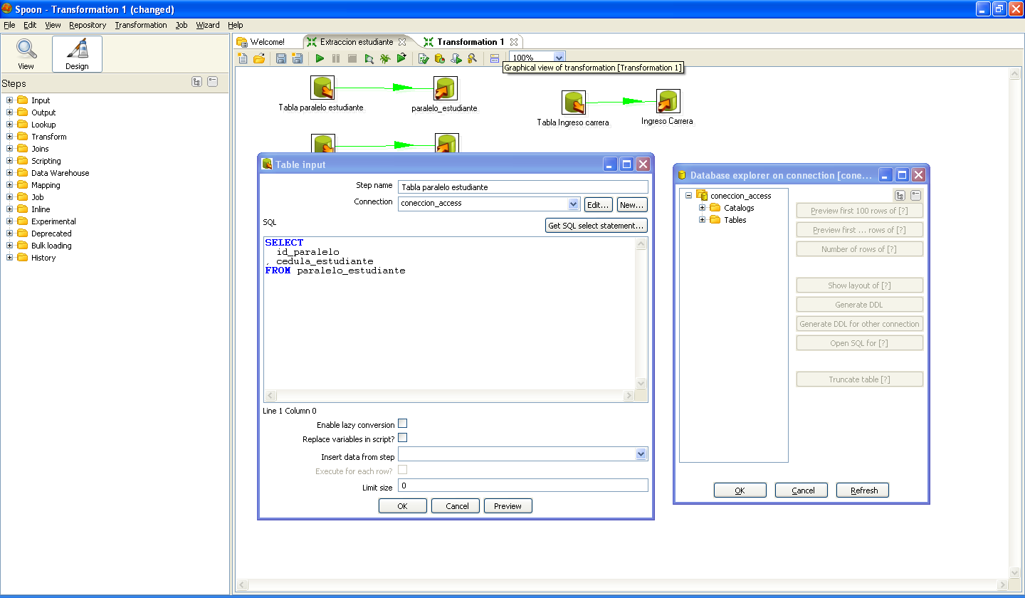

Además debemos asignar un nombre de la tabla de extracción de datos, el tipo de conexión y las sentencia select que se desea ejecutar para obtener los datos de la base Access. Esto es de la siguiente forma:
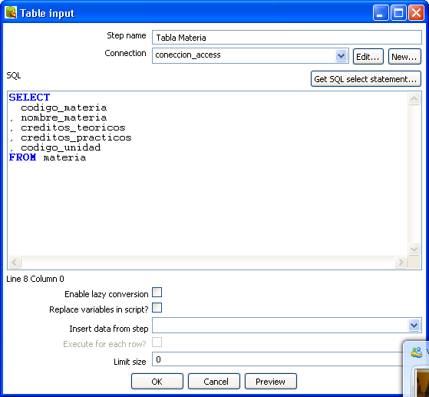

Con la opción de Get SQL select statement se puede obtener una prueba de la información que esta por obtenerse, así:
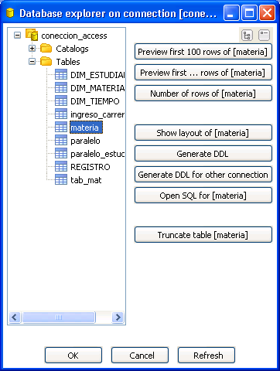

DEFINICION DE TABLAS DE SALIDA (OUTPUT)

De la misma forma que se hizo en la definición de tablas de extracción, debemos agregar un elemento de salida (output), que se encontrará en el grupo de OUTPUT.

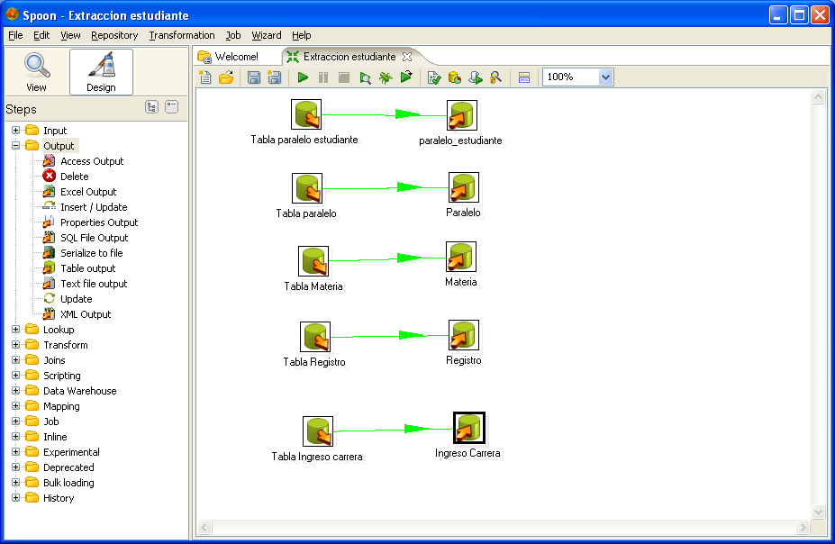
OUTPUT

De igual forma se configura el elemento de carga; asignándole un nombre al elemento, definiendo la conexión a MySql y los datos que se van a cargar.

ASOCIACION DE LA ENTRADA Y SALIDA DE DATOS, PARA LA TRANSFROMACIÓN
Se debe establecer la relación de transformación de datos, tanto de la tabla de extracción y carga de los datos. Esto se lo realiza de la siguiente forma:
En el icono VIEW, debemos seleccionar
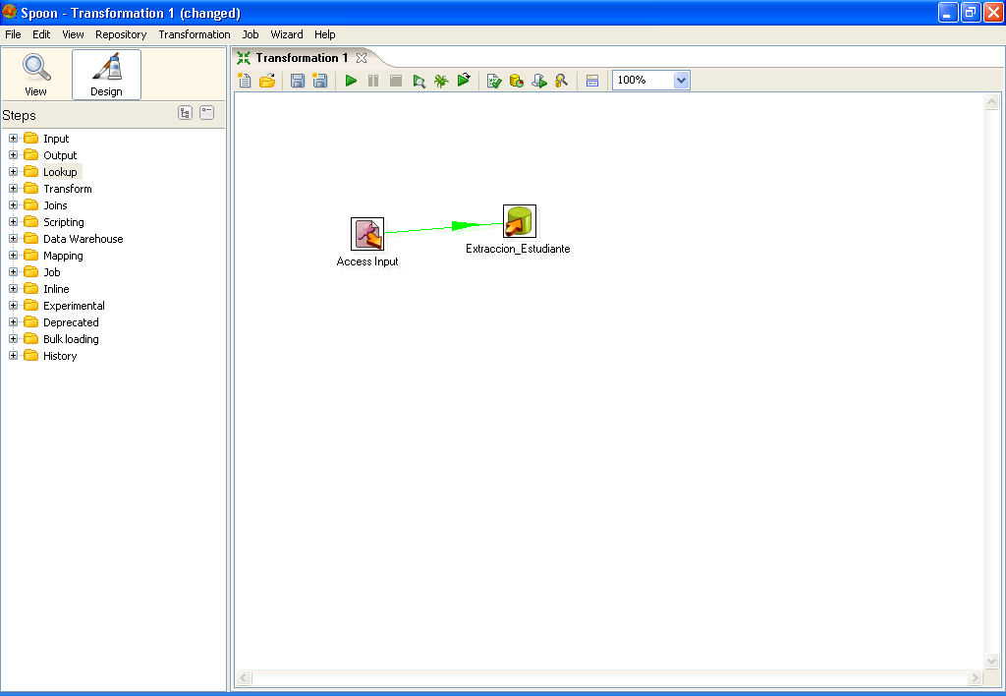

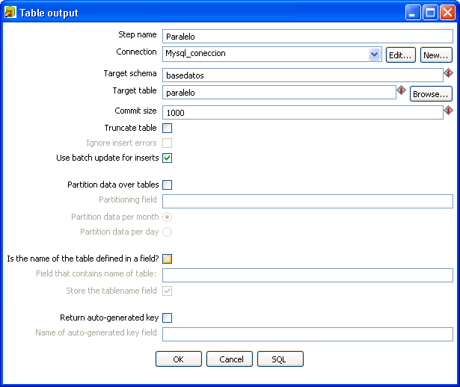

Creación previa de la tabla en MySql, para ser visualizada en la definición de los elementos de salida.
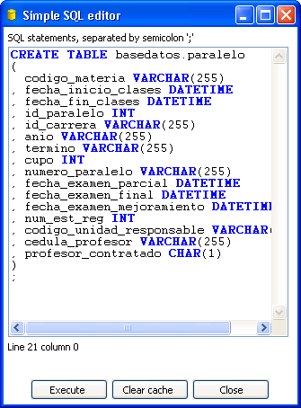

TRANSFORMACIÓN
Una vez definidos los elementos de extracción (input), los elementos de carga (output) y la asociación entra tablas para la transformación; solo es necesario ejecutar la Transformación para concluir con el procedimiento.
Previo a la ejecución es necesario configurar la siguiente información para el proceso de extracción de Estudiantes, mediante la selección de VIEW TRANSFORMATIONS EXTRACCION ESTUDIANTE (es el nombre que hemos definido a la extracción de datos) SETTINGS. Luego se mostrará la siguiente pantalla donde se
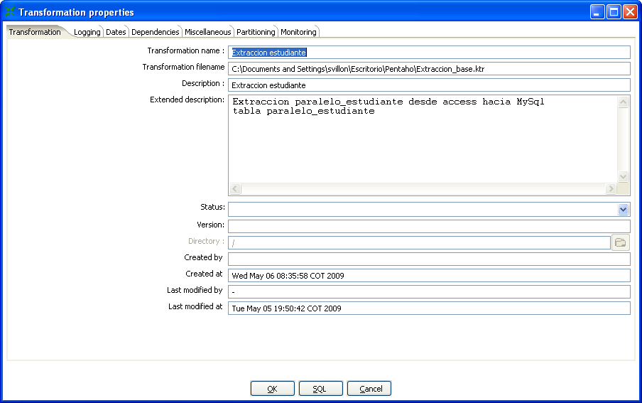

EJECUCIÓN DE LA TRANSFORMACIÓN:
Para la ejecución de de la transformación de datos se debe seleccionar el botón Run this transformation or Job.
Luego procedemos a ejecutar la transformación mediante el botón Launch como se muestra en la siguiente pantalla:
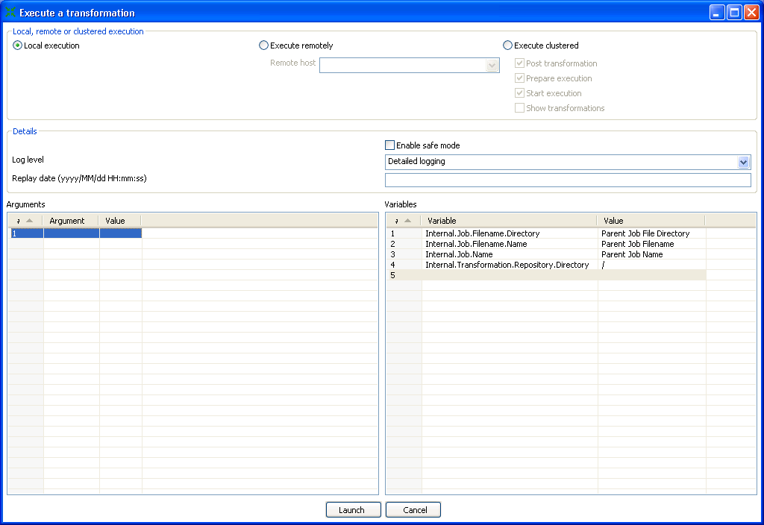
Posteriormente se presentara en la parte inferior de la pantalla la información de los datos procesado en cada una de los elementos INPUT y OUTPUT, tal como se muestra a continuación:
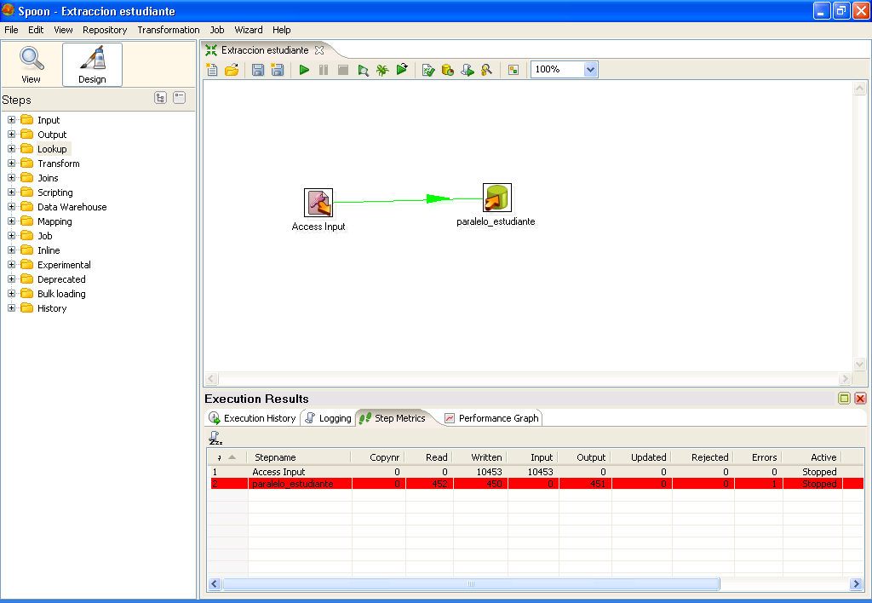
En la parte inferior se muestra los resultados de la transformación
